Lorsque nous réalisons un objet ou une pièce d'un objet technique, une étape est primordiale : la CAO (Conception Assistée par Ordinateur). Ceci consiste à imaginer et réaliser les pièces de l'objet technique en 3D sur l'ordinateur. Ces pièces sont toujours dessinées ou transformées à partir de formes simples. Mais quelles sont-elles et que peut on en faire ?

1 – Quels sont les avantages d'utiliser la CAO ?

2 – Que signifie CAO ?

3 – Pouvez-vous citer des formes géométriques ? (au moins 4)

4 – Expliquez ce que signifie pour vous le terme 3D (3 Dimensions) ou donner un synonyme ?

5 - Pouvez-vous citer maintenant des formes géométriques en 3D ? (au moins 2)

6 – Pour commencer une pièce, il faut faire une esquisse. Que signifie le mot esquisse ? Vous pouvez répondre à la question à l'aide d'un moteur de recherche.

7 -Le logiciel de CAO utilise principalement 3 fonctions : base/bossage extrudé, enlèvement de matière et révolution. A l'aide des vidéos, expliquer le rôle de chacune des fonctions.

Base/Bossage extrudé :

Enlèvement de matière :

Révolution :

8 - Pour les objets ci-dessous, donnez les différentes formes qui les composent et si elles correspondent à un enlèvement de matière ou une base/bossage extrudé.
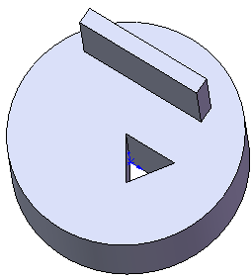
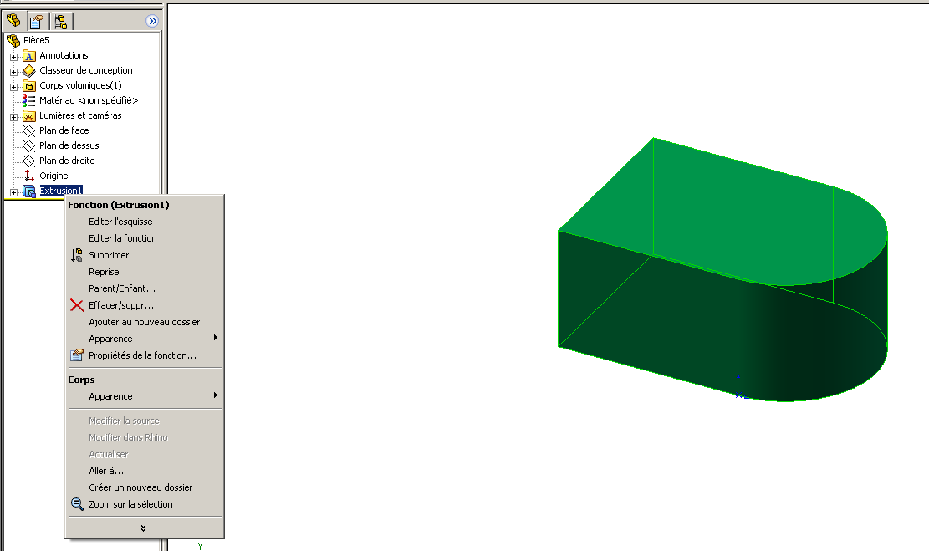

9- Pour chacune des formes ci-dessous, retrouver l'esquisse de base.
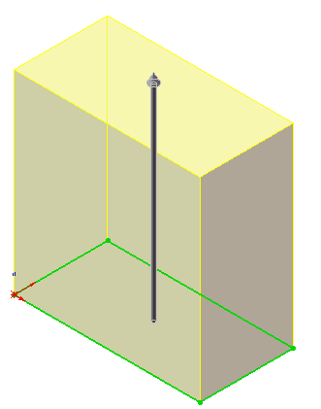
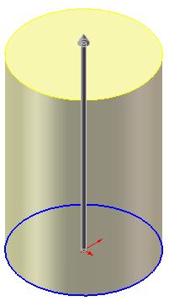
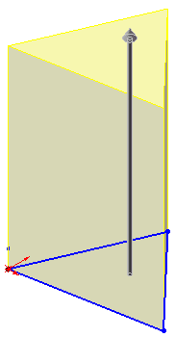
❶ ❷ ❸

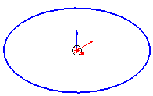
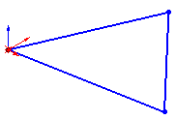
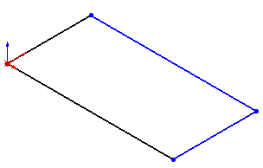

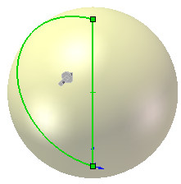
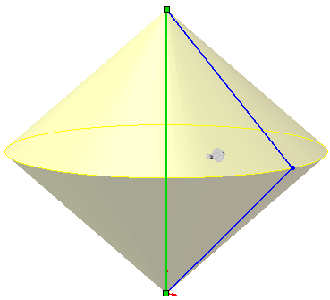
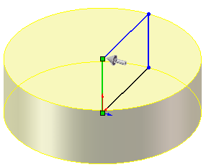
❹ ❺ ❻

10 - Comparer la figure 2 et la figure 4. Que pouvez-vous constater ?

11 - Maintenant lancer le logiciel Solidworks et essayer de réaliser les formes ci-dessus en suivant la démarche décrite ci-dessous. Enregistrer chacune des figures dans votre répertoire dans le lecteur Classe (H:) :

Démarche de conception d'une pièce simple :

Pour réaliser une pièce sous Solidworks, on dessine d'abord le contour d'une surface, appelé Esquisse, à laquelle on applique une transformation appelée Fonction.

1- Les esquisses :

On utilise pour les dessiner la barre d'outils suivante :

On y accède en cliquant sur le bouton Esquisse.

2- Les fonctions :

On utilise pour les choisir la barre d'outils suivante :

On y accède en cliquant sur le bouton Fonctions.

Cette année, nous utiliserons principalement deux types de fonctions : Base/bossage extrudé (figure 1, 2, 3) et la révolution (figure 4, 5, 6).

Une fois les figures terminées appeler le professeur.

